H803WIFI说明书
更新日期：2020-12-16
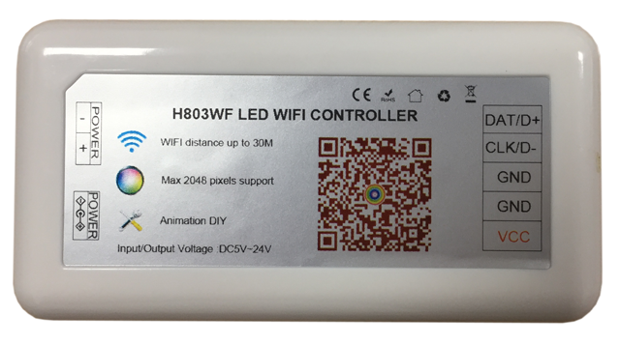

一、简介
H803WIFI支持手机APP控制，也支持Artnet控制。可控制LED幻彩软硬灯条、LED像素屏、LED异形屏、LED全彩发光字灯串、LED全彩模组、LED护栏管、LED点光源、LED情景照明等。花样样式包括：VID/AVI、图片、单行文本、百叶窗、滴水、旋转、矩形扩散、圆形扩散、向左上推移、向上推移、向左推移、双向推移、追逐、跑马灯、整体变色。
H803WIFI目前固件版本号为V112，可通过手机APP升级固件版本。

二、可控驱动芯片
TM1812、APA102、LPD6803、SM16716、DMX512、QED3110。TM1812同时序芯片有LPD1883、UCS1903、UCS1909、UCS1912、P9883、SM16703、SM16709、SM16712、WS2811、WS2812、APA104、TM1809、TM1804、INK1003,LX1003；LPD6803同时序芯片有UCS6909、UCS6912。
DMX512控制输出只有两个停止位，有些DMX芯片可能无法及时准确接收数据。

三、产品介绍
1、手机WIFI直接接入到H803WIFI（直连模式），对单个H803WIFI进行控制。
2、手机和H803WIFI都接入到同一无线网络（路由器模式），手机可对多个H803WIFI同时进行控制。
3、一个输出端口，最多控制2048像素点。
4、最多可编辑72个效果，颜色自由选择，有多种花样样式。
5、支持点控，可对每一通道进行控制。
6、输入电压为DV5-24V。
7、支持Artnet协议，使用Artnet控制时只能控制170点。
8、H803WIFI默认名称是HCX_开头，后接六个数字字母，无密码；默认连接的路由器为“LED168”，密码为“88888888”。都可通过手机APP修改。

产品操作说明：

1、直连模式（手机可对单个H803WIFI进行控制）

第一步：扫描H803WIFI上的二维码，安装下载H803WIFI手机APP软件 。

第二步：将你需要使用的灯具与H803WIFI连接，以下图所使用16X16的WS2812B的LED屏为例 （注：H803WiFi可为屏幕提供电源，当输入电压为5V时，最大输出功率为5V×4A/20W。为了确保屏幕正常工作，有时你必须从电源输出电力或增加额外的电源屏幕，同样的其他条形灯或其他灯也是如此。）
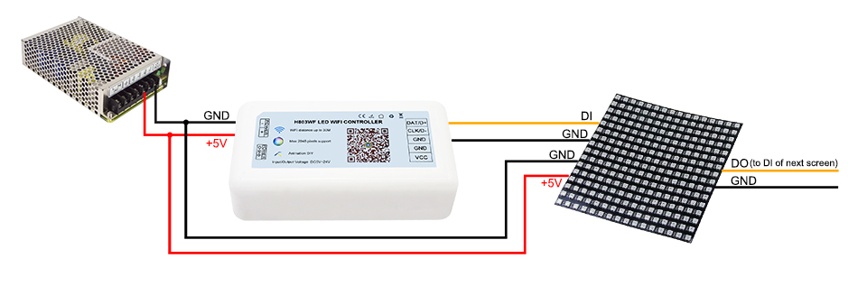
第三步：打开手机APP软件：
（1）单击WLAN设置
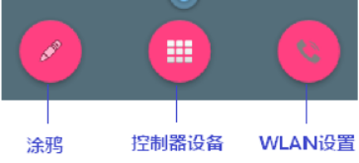

（2）选择以HCX_为开头（例：HCX_8561AB）WIFI进行连接，WIFI默认没有设置密码。
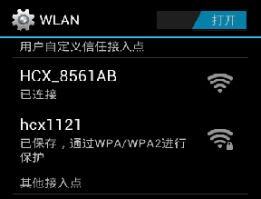

第四步：设置参数和造型
上部分是参数设置，下部分是造型设置。“芯片型号”、“时钟频率”、“RGB顺序”和“W顺序”，是针对灯具的设置，W指第四通道，RGB三通道灯具选择“没有W”，TM1812和DMX512支持四通道模式，可设置“W在前”或“W在后”。
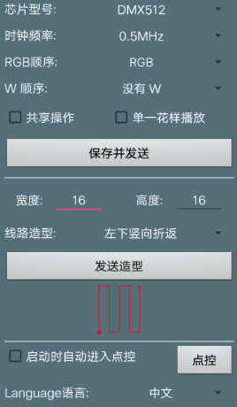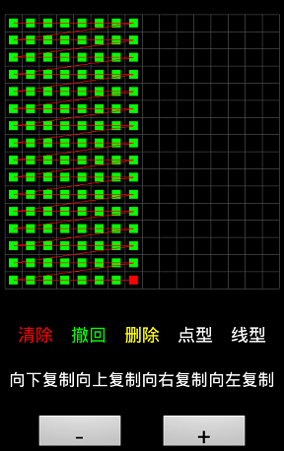
“共享操作”是指允许多台手机同时控制，选择“单一花样播放”则循环播放一个花样，否则循环播放列表中所有花样。“RS485输出”只针对TM1812及同时序芯片设置，DMX512固定RS485输出，其它芯片固定TTL输出。最后需要单击“保存并发送”才能使设置生效。
单击“点控”可对每一点进行每一通道进行控制。若选中“启动时自动进入点控”，则在启动APP时自动进入此功能。
选择语言后，必须重启APP才生效。
控制区域内水平方向LED灯数量为宽度，垂直方向LED灯数量为高度，线路造型包括“左下竖向折返”、“ 左下横向折返”、 “左下竖向单向”、“ 左下横向单向”、“ 左上竖向折返”、“ 左上横向折返”、“ 左上竖向单向”、“ 左上横向单向”，若这几种都不是，请选择“自定义造型”，然后单击“编辑造型”进行编辑。
要添加一个点请选择“点型”，要添加一条线选择“线型”，线型只支持横线和竖线，点击位置与上一点不在同一行也不在同一列时，只添加一点。“删除”可删除点击处的点。“撤回”是撤销前一步操作，“清除”是删除所有点。
“向下复制”是将当前线路复制到下面的空格处；“向上复制”是将当前线路复制到上面的空格处；“向右复制”是将当前线路复制到右边的空格处；“向左复制”是将当前线路复制到左边的空格处。空格数量不够不复制。“+”将格子放大，“-”将格子缩小，用手指还可拖动网格。上图是只做一行，然后执行了向下复制的结果。

第五步：编辑花样
颜色库包含十多个颜色盘，单击颜色盘进行选取，也可单击“颜色库”按钮进行添加修改。
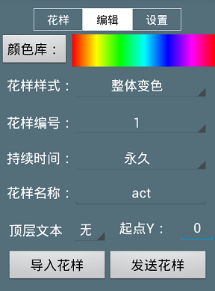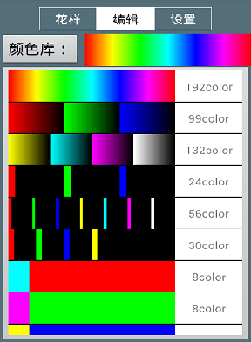
花样样式包括：整体变色、跑马灯、追逐、双向推移、向左推移、向上推移、向左上推移、圆形扩散、矩形扩散、旋转、滴水、水平百叶窗、垂直百叶窗、单行文本、顶层文本、图片、VID/AVI。其中“顶层文本”不是单独的花样，它是预存到H803WIFI上，可添加到其它花样的上面。
花样编号范围为1—72，是指花样存储在H803WIFI上的位置，H803WIFI最多存储72个花样。发送新花样到这个位置，原来在这个位置的花样被覆盖。
持续时间是指这个花样在全部循环播放时的时长，单一花样播放时这个参数无效。这里的单位是分钟。
花样名称是这个花样在手机上存储的文件名及在手机上显示的名称，不会发送到H803WIFI。
顶层文本是指在这个花样上显示H803WIFI上预存的文本，起点Y指垂直方向显示的位置。顶层文本必须事先通过花样样式“顶层文本”预设，不然无法显示。
设置好后，单击“发送花样”将此设置发送到H803WIFI，同时会自动保存在手机中SD卡上的“H803WIFI”文件夹内，扩展名为“*.ha”。这个文件可以通过QQ等通讯工具发送到其它手机，并通过“导入花样”显示出来。
有个比较特别的设置，是滴水样式在未设置顶层文本时，起点Y为0和非0效果不一样。
顶层文本只选用颜色盘的第一个颜色，设置字体大小，最大允许32，输入文本内容，选择文本编号，顶层文本最多可预存9个，其中第9个容量比前8个大，所以字数很多时可选择编号9。
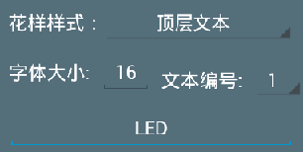
单行文本样式是只显示文本，因本身就是文本，所以不再搭配顶层文本。起点Y指垂直方向显示的位置，以左上角为准。
图片样式选择的图片尺寸尽量和造型的尺寸相似，不然缩放比太大导致看不请图片。
VID/AVI样式可发送电脑制作的VID文件和部分视频文件（导入的视频文件必须能被手机解码）。

编辑颜色库：

左右移动滑条可调节第二排左边两个的颜色值，单击上面十个颜色颜色按钮，就会添加指定颜色数到颜色盘，若选择了过渡，则从前一颜色过渡到这个颜色，单击“保存”将设置的颜色盘添加到颜色库。单击“删除”从颜色库中删除当前颜色盘。
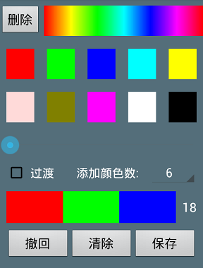

第六步 发送效果
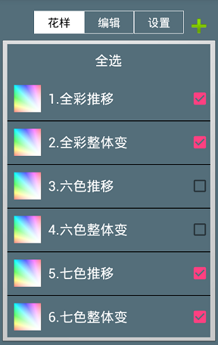

单击“选择花样”按钮，进入花样选择界面。单击列表项，连接到该手机的控制器立即播放对应花样。在右边的小方框打钩表示将该花样添加到花样播放列表，取消小钩表示将该花样从花样播放列表中隐藏。
单击“全选”将全部花样添加到花样播放列表，再次单击“全选”则全部取消选择。应该至少选择一个，否则系统会自动默认全选。单击弹出窗外的地方或单击返回键，返回到主窗口。

2、路由器模式（手机可对多个H803WIFI进行控制）
第一步：扫描H803WIFI上的二维码，安装下载H803WIFI手机APP软件 。

第二步：将你需要使用的灯具与H803WIFI连接，以下图所使用16X16的WS2812B的LED屏为例 （注：H803WiFi可为屏幕提供电源，当输入电压为5V时，最大输出功率为5V×4A/20W。为了确保屏幕正常工作，有时你必须从电源输出电力或增加额外的电源屏幕，同样的其他条形灯或其他灯也是如此。）
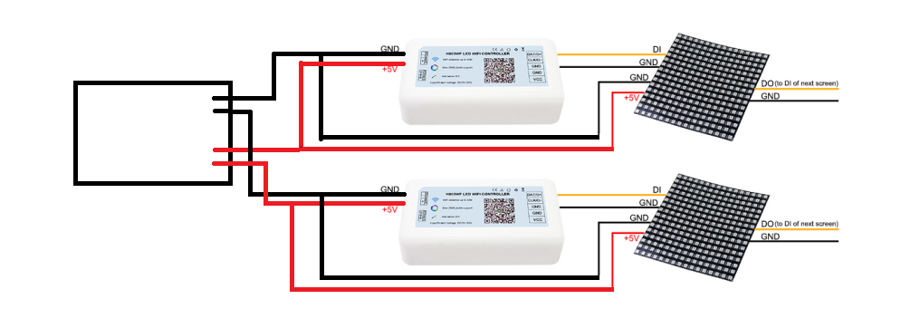
第三步：设置H803WIFI接入到我们的路由器

H803WIFI出厂时都默认接入到路由器LED168，要更改为自己的路由器，请先将手机接入到H803WIFI。H803WIFI默认名称是HCX_开头（例：HCX-8561AB），后接六个数字字母，无密码，见下图。
返回到主界面并单击“控制器设备”，可以看到我们要设置的H803WIFI显示在这里，右边显示了它现在要接入的路由器为“LED168”。
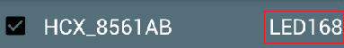

单击该项进入设置路由器界面，在上部分可以设置路由器和H803WIFI的名称和密码，密码可以为空，注意还要选择对应的星星。
选择路由器，输入密码，选中“设置路由器”，然后单击“确定”，返回到设备列表。此时若显示没变可手动刷新，单击手机上的菜单按钮—“刷新”。
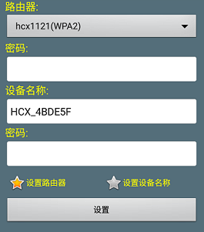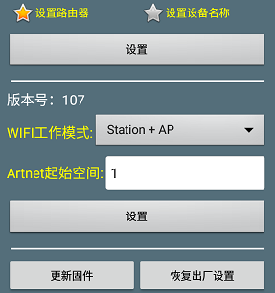
中间部分显示H803WIFI的固件版本号，可以选择WIFI工作模，WIFI工作模式选择了Station，则搜索不到控制器热点；若选择Station+AP模式，连接路由器成功后自动关闭热点，变为Station。
Artnet起始空间只在使用Artnet协议控制时起作用。
下部分是升级固件，还有恢复出厂设置，是恢复H803WIFI的默认参数。

第四步：设置参数和造型
第五步：设置花样
第六步：发送效果

3、Art-Net控制
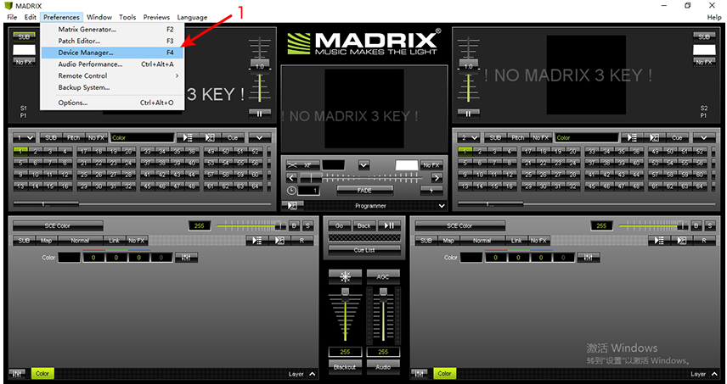
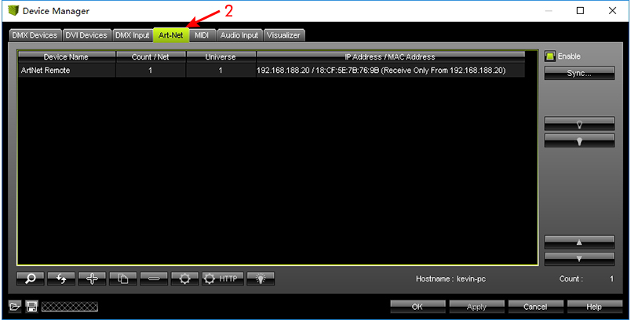
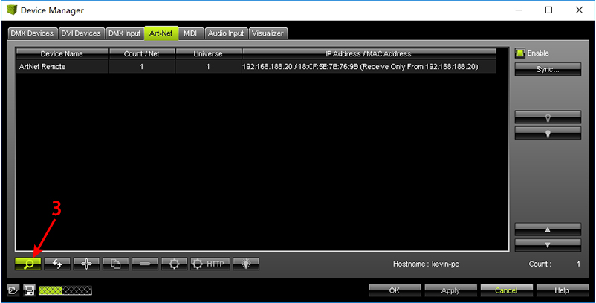
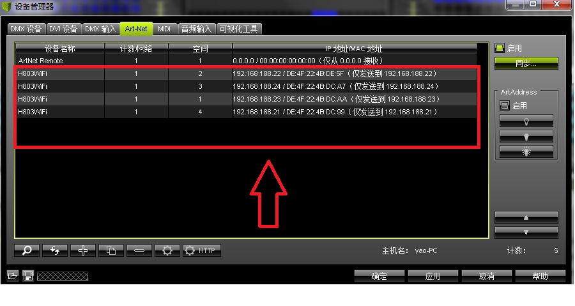

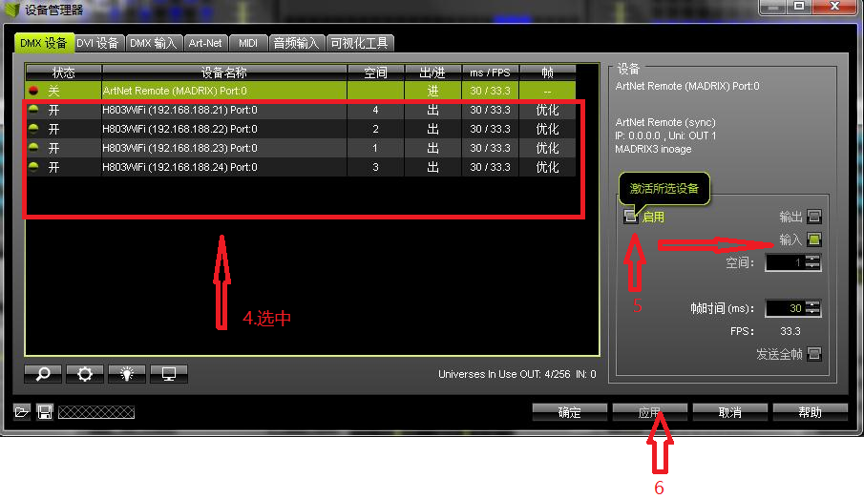
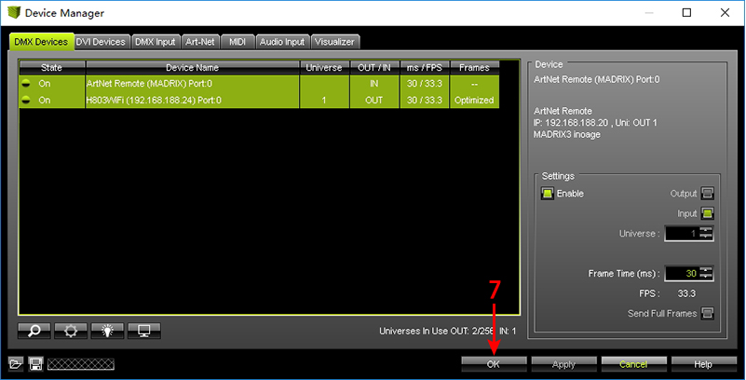

4、忘记密码
连续上电四次（通电时间不超过6秒，断电时间不限）进入无密码的AP模式。

五、指示灯
上电后绿灯常亮，红灯闪烁；
连接到路由器或手机后红灯常亮，绿灯在收到WIFI数据后亮灭状态交替变化；
开始升级固件时红灯熄灭，升级成功后红灯常亮；

六、规格参数
输入电压 | DC5-24V
功耗 | 0.6W
带载点数 | 2048点
重量 | 40g
工作温度 | -20C°--75C°
外形尺寸 | 85mm X 45mm X 23mm

